《重点人员信息管理系统》
项目
数据库设计说明书

文档信息及版本历史

文档信息
项目名称 | 重点人员信息管理系统
项目编号 | 《重点人员信息管理系统》项目数据库设计说明书
文档名称 | 需求规格说明书
存储位置
版本 | 作者/修改者 | 日期 | 描述
1.0 | 王继能 | 2019-07-18 | 初始版本
1.1 | 王继能 | 2019-07-19 | - 将varchar改为nvarchar（varchar存中文乱码）；  - sys_dict添加dict_name;  - person_basic删除province、city字段，添加native_place作为籍贯  - person_basic删除person_type改为nvarchar改为int，添加person_type_name  - 添加籍贯表native_place，作为籍贯数据源  - 更改数据库名person_info_manage为person_info  - sys_user删除isdel字段
1.2 | 王继能 | 2019-07-19 | - cost_detail和cost_plan表修改cost_type类型为INT；添加cost_type_name字段  - person_basic表修改belong_place类型为INT；添加belong_place_name字段
1.3 | 王继能 | 2019-07-24 | - 添加sys_org表  - cost_main表删除applicant、approver字段，添加apply_id、approval_id字段  - sys_user表添加org_id表  - 添加表格序号
1.4 | 王继能 | 2019-07-25 | - 删除business表  - 添加bns_task、bns_person、bns_event、bns_t2p表  - person_basic表删除person_type、person_type_name、belong_place、belong_place_name字段，添加person_type_id、belong_place_id字段  - cost_main表删除approval_id、approval_time、approval_money字段  - cost_plan表删除cost_type、cost_type_name字段，添加cost_type_id字段  - cost_detail表删除cost_type、cost_type_name字段，添加cost_type_id字段

目 录
第1章 引言 1
1.1 编写目的 1
1.2 背景 1
1.3 术语定义 1
1.4 参考资料 1
第2章 外部设计 2
2.1 标识符和状态 2
2.2 使用它的程序 2
2.3 约定 2
2.3.1 数据库设计的范围 2
2.3.2 命名的总体规则及注意事项 2
2.3.3 数据模型设计工具要求 3
第3章 运用设计 3
3.1 数据字典设计 3
3.1.1 表名的命名规范 3
3.1.2 表字段命名规范 3
3.2 安全保密设计 4
第4章 详细设计 5
4.1 表汇总列表 5
4.2 实体关系图 5
4.3 表详细设计 8
4.3.1 基本信息表 8
4.3.2 相关文件表 9
4.3.3 系统用户表 9
4.3.4 系统用户与用户组关联表 10
4.3.5 系统用户组表 10
4.3.6 系统用户组与菜单关联表 10
4.3.7 系统菜单表 10
4.3.8 数据字典表 11
4.3.9 系统日志表 11
4.3.10 用户日志表 11
4.3.11 费用管理表 11
4.3.12 费用明细表 12
4.3.13 费用规划表 12
4.3.14 业务管理表 12
4.3.15 籍贯表（仅作为数据源使用） 13
4.3.16 组织机构表 13

引言

编写目的
为了让参与本项目的项目主管、业务分析师、项目开发人员、数据库管人员及以后的系统维护人员了解本系统的数据库设计思路、数据库整体架构及各种详细信息，也为了以后的各个项目可以参与借鉴该项目的经验，特编写此文档。

背景
开发软件名称：重点人员信息管理系统
项目任务提出者：福建省大气探测技术保障中心
项目开发者：成都深坦科技有限公司
用户：福建省大气探测技术保障中心
使用本数据库的程序：重点人员信息管理系统

术语定义
数据结构：关系数据库表的结构、对象数据库表的结构、 变量说明
概念数据模型：关系数据库的逻辑设计模型，叫概念数据模型。
视图：在基表之上建立的一张虚表，叫视图，它具有物理表的许多性质
用户组：数据库中将不同权限用户进行分类的逻辑设计模型，叫用户组
模块：具有功能独立、能被调用的信息单元叫模块。

参考资料
本项目的《需求规格说明书》
本项目的《软件详细设计说明书》
本项目相关的其他参考资料

外部设计

标识符和状态
数据库的表中的字段均不加前缀。

使用它的程序
重点人员信息管理系统。

约定

数据库设计的范围
- 在实际的数据库设计中，我们把表分为两类：基本表和关联表。
- 基本表：就是那些最普通的存储基本数据的表。
- 关联表：通常用于存储两个数据列的二元多对多关系(关联表也可表示多元关系，但一般这种情况较少见)。一般就是两列数据：关联项一，关联项二，每行代表一条关系。

命名的总体规则及注意事项
- 所有标识名称均采用英文小写字母表识。
- 所有命名都不得超过30个字符的系统限制。变量名的长度限制为29（不包括标识字符@）。
- 数据对象、变量的命名都采用英文字符，禁止使用中文命名。绝对不要在对象名的字符之间留空格。
- 小心保留词，要保证你的字段名没有和保留词、数据库系统或者常用访问方法冲突。
- 保持字段名和类型的一致性，在命名字段并为其指定数据类型的时候一定要保证一致性。假如数据类型在一个表里是整数，那在另一个表里可就别变成字符型了。

2.3.3 数据模型设计工具要求
本数据库设计软件采用Sql Server Management Studio。

运用设计

数据字典设计

表名的命名规范
表名以英文单词、单词缩写、简写、下划线构成，总长度要求小于30位。
- 表以名词或名词短语命名，且采用单数形式，多个单词组成，在单词之间用下划线(“_”)进行连接，举例来说：person_basic。
- 表名的首个单词以功能模块的英文单词、单词缩写或简写构成，第二个单词以下一级功能模块的英文单词、单词缩写或简写构成，举例来说：log_user（用户日志表）、cost_plan（费用规划表）。
- 关联表通过以“2”连接两个所要关联的表的表名英文单词的首字母，再加前缀功能模块名，之间用下划线连接的方式命名。关联表用于且仅用于保存多对多系。如果没有其他原因，建议都使用所要关联的表的表名首字母。举例来说：sys_u2g（系统管理中用户与用户组之间的关联表）
- 举例：表 sys_menu和sys_group;存在多对多的关系；则关联表命名为sys_g2m。

表字段命名规范
字段名以英文单词、单词缩写、简写、下划线构成，总长度小于30位。
字段名以名词或名词短语命名，字段名采用单数形式。若表名由多个单词组成，则以下划线连接，单词缩写间可使用下划线作为分隔（因为有的数据库不识别大小写）。
若某个字段是引用某个表的外键，则字段名应尽量与源表的字段名保持一致，以免混淆。

安全保密设计
用户身份认证：由系统提供一定的方式让用户标识自己名字或身份，当用户要求进入系统时，由系统进行核对。
授权机制：本数据库系统采用安全的用户名加密码方式登录。
数据库加密：本数据库的用户名和密码均采用Md5加密存储，防止用户信息泄露。
视图机制：进行存取权限的控制，不仅可以通过授权来现，而且还可以通过定义用户的外模式来提供一定的安全保护功能。在关系数据库中，可以为不同的用户定义不同的视图，通过视图机制把要保密的数据对无权操作的用户隐藏起来，从而自动地对数据提一定程度的安全保护。
审计追踪：审计功能在系统运行时，自动将数据库的所有操作记录在审计日志中，攻击检测系统则是根据审计数据分析检测内部和外部攻击者的攻击企图，再现导致系统现状的事件分析发现系统安全弱点，追查相关责任者。

详细设计

表汇总列表
系统所有表如表5-1所示。
- 数据库表汇总表
序号 | 表名 | 解释
 | person_basic | 基本信息表，用于记录重点人员的基本信息。
 | person_file | 相关文件表，用于记录重点人员相关附件信息。
 | sys_user | 系统用户表，用于记录系统用户的基本信息。
 | sys_u2g | 系统用户与用户组关联表，用于关联用户与用户组。
 | sys_group | 系统用户组表，用于记录系统的用户组信息。
 | sys_g2m | 系统用户组与菜单关联表，用于关联用户组与系统菜单。
 | sys_menu | 系统菜单表，用于记录系统的菜单信息。
 | sys_dict | 数据字典表，用于记录系统各类数据字典。
 | sys_org | 组织机构表，用于记录组织机构信息及关联关系。
 | log_sys | 系统日志表，用于记录系统运行日志。
 | log_user | 用户日志表，用户记录用户操作日志。
 | cost_main | 费用管理表，用于记录费用申请单基本信息。
 | cost_detail | 费用明细表，用于记录每条费用申请的详细信息。
 | cost_plan | 费用规划表，用于记录费用规划信息。
 | cost_approval | 费用审批表，用于记录费用申请的审批详细信息。
 | bns_task | 业务任务表，用于记录用户建立的任务信息。
 | bns_person | 秘密力量表，用于记录秘密力量的成员信息。
 | bns_t2p | 业务任务与秘密力量关联表，用于关联业务任务与秘密力量。
 | bns_event | 事件详情表，用于记录秘密力量的事件信息。
 | native_place | 籍贯表，用于获取籍贯信息（包含全国籍贯信息）

实体关系图
可以使用数据库设计工具，也可以使用WORD手工绘制。以下是通过Sql Server Management Studio生成的数据库实体关系图例子。
人员信息管理部分，如图5-1所示。
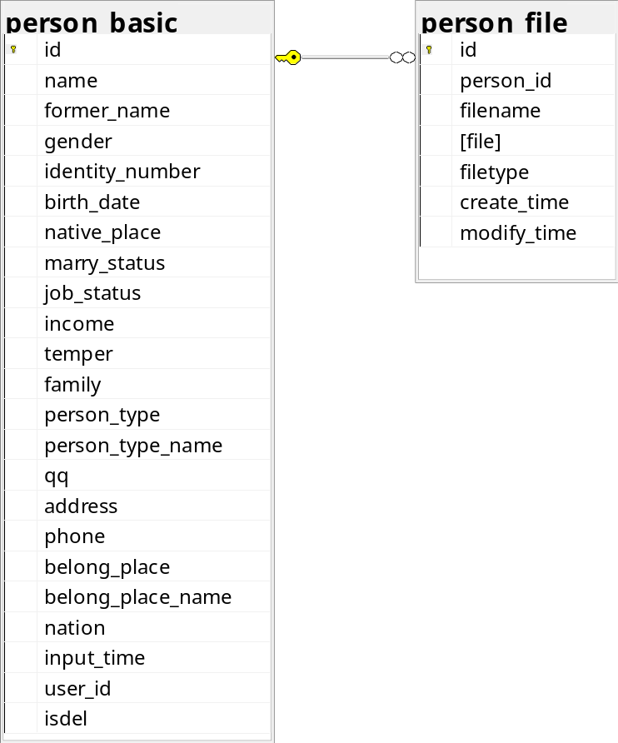
  - 人员信息管理实体关系图
业务管理部分，如图5-2所示。
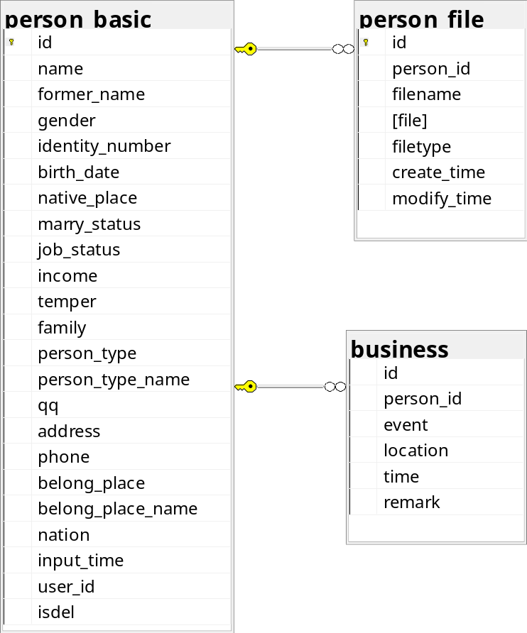
  - 业务管理实体关系图
费用管理部分，如图5-3所示。
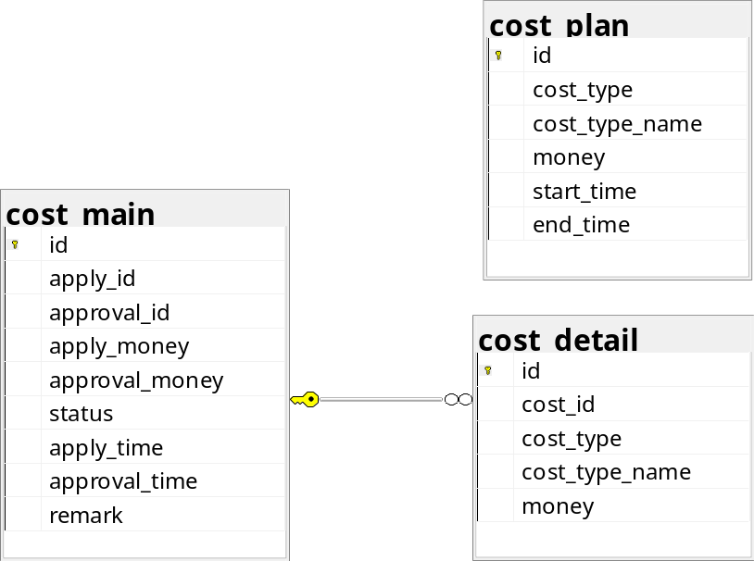
  - 费用管理实体关系图
日志管理部分，如图5-4所示。
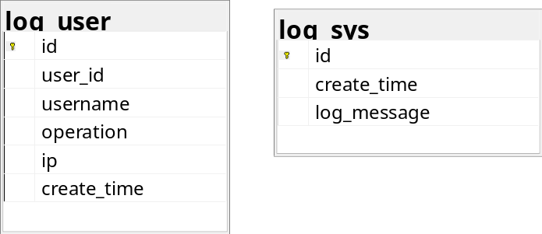
  - 日志管理实体关系图

系统管理部分，如图5-5所示。
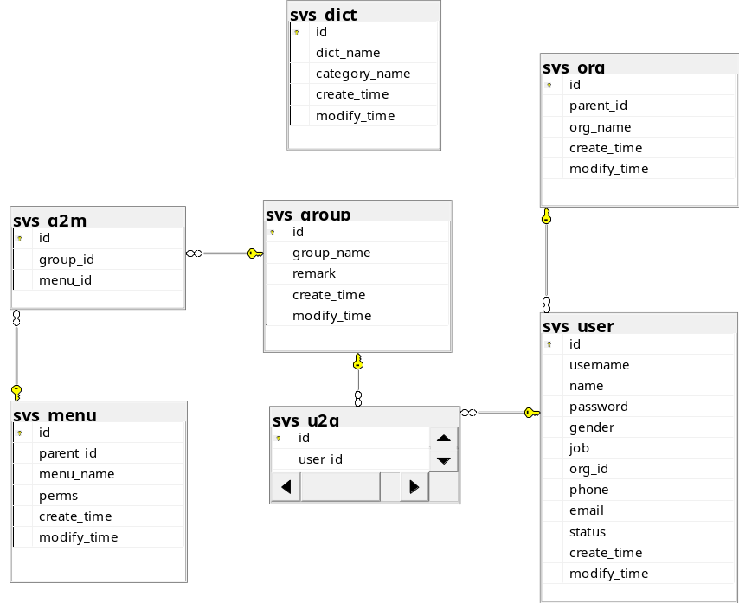
  - 系统管理实体关系图

表详细设计

基本信息表
表名：person_basic，主键：id，如表5-2所示。
- 基本信息表字段
序号 | 字段名 | 字段描述 | 数据类型 | 长度 | 可空 | 备注
 | id | 人员ID | INT | 32 | 否 | 主键  自增
 | name | 姓名 | NVARCHAR | 50 | 否
 | former_name | 曾用名 | NVARCHAR | 50 | 是
 | gender | 性别 | NVARCHAR | 1 | 否
 | identity_number | 身份证号 | NVARCHAR | 18 | 否
 | birth_date | 出生日期 | DATETIME | 64 | 否
 | native_place | 籍贯 | NVARCHAR | 50 | 否
 | marry_status | 婚姻状况 | BIT | 1 | 否 | 0已婚  1未婚
 | job_status | 就业状况 | NVARCHAR | 50 | 是
 | income | 收入状况 | DECIMAL | 18，2 | 是
 | temper | 性格特征 | NVARCHAR | 100 | 是
 | family | 家庭成员 | NVARCHAR | 100 | 是
 | person_type_id | 人员类型编号 | INT | 32 | 否 | 来自数据字典
 | qq | QQ号 | NVARCHAR | 20 | 是
 | address | 住址 | NVARCHAR | 50 | 否
 | phone | 电话 | NVARCHAR | 15 | 否
 | belong_place_id | 归属地编号 | INT | 32 | 否 | 来自数据字典
 | nation | 民族 | NVARCHAR | 10 | 否
 | input_time | 录入时间 | DATETIME | 64 | 否 | 由系统生成
 | user_id | 录入人ID | INT | 32 | 否
 | isdel | 删除标识 | BIT | 1 | 否 | 0正常  1临时删除

相关文件表
表名：person_file，主键：id，如表5-3所示。
- 相关文件表字段
序号 | 字段名 | 字段描述 | 数据类型 | 长度 | 可空 | 备注
 | id | 文件ID | INT | 32 | 否 | 主键  自增
 | person_id | 人员编号 | INT | 32 | 否
 | filename | 文件名 | NVARCHAR | 100 | 否
 | file | 文件 | VARBINARY | Max | 否
 | filetype | 文件类型 | NVARCHAR | 5 | 否
 | create_time | 创建时间 | DATETIME | 64 | 否 | 由系统生成
 | modify_time | 修改时间 | DATETIME | 64 | 否 | 由系统生成

系统用户表
表名：sys_user，主键：id，如表5-4所示。
- 系统用户表字段
序号 | 字段名 | 字段描述 | 数据类型 | 长度 | 可空 | 备注
 | id | 用户ID | INT | 32 | 否 | 主键  自增
 | username | 用户名 | NVARCHAR | 50 | 否
 | name | 姓名 | NVARCHAR | 50 | 否
 | password | 密码 | NVARCHAR | 32 | 否 | MD5(32)加密
 | gender | 性别 | NVARCHAR | 1 | 否
 | job | 职位 | NVARCHAR | 20 | 否
 | org_id | 所属组织机构 | INT | 32 | 否
 | phone | 联系方式 | NVARCHAR | 15 | 否
 | email | 邮箱 | NVARCHAR | 50 | 是
 | status | 状态 | BIT | 1 | 否 | 0正常  1禁用
 | create_time | 创建时间 | DATETIME | 64 | 否 | 由系统生成
 | modify_time | 修改时间 | DATETIME | 64 | 否 | 由系统生成

系统用户与用户组关联表
表名：sys_u2g，主键：id，如表5-5所示。
- 装备型号编码表字段
序号 | 字段名 | 字段描述 | 数据类型 | 长度 | 可空 | 备注
 | id | 主键ID | INT | 32 | 否 | 主键
 | user_id | 用户ID | INT | 32 | 否 | 外键
 | group_id | 用户组ID | INT | 32 | 否 | 外键

系统用户组表
表名：sys_group，主键：id，如表5-6所示。
- 系统用户组表字段
序号 | 字段名 | 字段描述 | 数据类型 | 长度 | 可空 | 备注
 | id | 角色ID | INT | 32 | 否 | 主键
 | group_name | 用户组名称 | NVARCHAR | 50 | 否
 | remark | 备注 | NVARCHAR | 100 | 是
 | create_time | 创建时间 | DATETIME | 32 | 否 | 由系统生成
 | modify_time | 修改时间 | DATETIME | 32 | 否 | 由系统生成

系统用户组与菜单关联表
表名：sys_g2m，主键：id，如表5-7所示。
- 系统用户组与菜单关联表字段
序号 | 字段名 | 字段描述 | 数据类型 | 长度 | 可空 | 备注
 | id | 主键ID | INT | 32 | 否 | 主键  自增
 | group_id | 用户组ID | INT | 32 | 否 | 外键
 | menu_id | 菜单ID | INT | 32 | 否 | 外键

系统菜单表
表名：sys_menu，主键：id，如表5-8所示。
- 系统菜单表字段
序号 | 字段名 | 字段描述 | 数据类型 | 长度 | 可空 | 备注
 | id | 菜单ID | INT | 32 | 否 | 主键  自增
 | menu_name | 菜单名称 | NVARCHAR | 10 | 否
 | perms | 权限标识 | NVARCHAR | 10 | 否 | 编号
 | create_time | 创建时间 | DATETIME | 64 | 否 | 由系统生成
 | modify_time | 修改时间 | DATETIME | 64 | 否 | 由系统生成

数据字典表
表名：sys_dict，主键：id，如表5-9所示。
- 数据字典表字段
序号 | 字段名 | 字段描述 | 数据类型 | 长度 | 可空 | 备注
 | id | 分类ID | INT | 32 | 否 | 主键  自增
 | dict_name | 字典名称 | NVARCHAR | 50 | 否
 | category_name | 分类名称 | NVARCHAR | 50 | 否
 | create_time | 创建时间 | DATETIME | 64 | 否 | 由系统生成
 | modify_time | 修改时间 | DATETIME | 64 | 否 | 由系统生成

组织机构表
表名：sys_org，如表5-10所示。
- 组织机构表字段
序号 | 字段名 | 字段描述 | 数据类型 | 长度 | 可空 | 备注
 | id | 组织机构ID | INT | 32 | 否 | 主键  自增
 | parent_id | 父ID | INT | 32 | 否
 | org_name | 组织机构名称 | NVARCHAR | 50 | 否
 | create_time | 创建时间 | DATETIME | 64 | 否 | 由系统生成
 | modify_time | 修改时间 | DATETIME | 64 | 否 | 由系统生成

系统日志表
表名：log_sys，主键：id，如表5-11所示。
- 系统日志表字段
序号 | 字段名 | 字段描述 | 数据类型 | 长度 | 可空 | 备注
 | id | 主键ID | INT | 32 | 否 | 主键  自增
 | create_time | 时间 | DATETIME | 64 | 否 | 由系统生成
 | log_message | 异常日志信息 | NVARCHAR | 500 | 否

用户日志表
表名：log_user，主键：id，如表5-12所示。
- 用户日志表字段
序号 | 字段名 | 字段描述 | 数据类型 | 长度 | 可空 | 备注
 | id | 主键ID | INT | 32 | 否 | 主键  自增
 | user_id | 用户ID | INT | 32 | 否 | 外键
 | username | 用户名 | NVARCHAR | 50 | 否
 | operation | 操作 | NVARCHAR | 10 | 否
 | ip | IP地址 | NVARCHAR | 15 | 否
 | create_time | 创建时间 | DATETIME | 64 | 否 | 由系统生成

费用管理表
表名：cost_main，主键：id，如表5-13所示。
- 费用管理表字段
序号 | 字段名 | 字段描述 | 数据类型 | 长度 | 可空 | 备注
 | id | 费用单编号 | INT | 32 | 否 | 主键  自增
 | apply_id | 申请人id | INT | 32 | 否
 | apply_time | 申请时间 | DATETIME | 64 | 否 | 由系统生成
 | apply_money | 申请金额 | DECIMAL | 18,2 | 否
 | status | 审批状态 | TINYINT | 8 | 否 | 0未审批  1正在审批  2终审通过  3驳回
 | remark | 备注 | NVARCHAR | 200 | 是

费用明细表
表名：cost_detail，主键：id，如表5-14所示。
- 费用明细表字段
序号 | 字段名 | 字段描述 | 数据类型 | 长度 | 可空 | 备注
 | id | 主键ID | INT | 32 | 否 | 主键  自增
 | cost_id | 费用单编号 | INT | 32 | 否 | 外键
 | cost_type_id | 费用类型编号 | INT | 32 | 否 | 来自数据字典
 | money | 费用金额 | DECIMAL | 18,2 | 否

费用审批表
表名：cost_approval，主键：id，如表5-15所示。
- 费用规划表字段
序号 | 字段名 | 字段描述 | 数据类型 | 长度 | 可空 | 备注
 | id | 主键ID | INT | 32 | 否 | 主键  自增
 | cost_id | 费用单编号 | INT | 32 | 否 | 来自数据字典
 | approval_id | 审批人ID | INT | 32 | 否 | 来自数据字典
 | result | 评审结果 | BIT | 1 | 否 | 0驳回  1通过
 | time | 审批时间 | DATETIME | 18,2 | 否 | 由系统生成
 | opinion | 审批意见 | NVARCHAR | 200 | 否

费用规划表
表名：cost_plan，主键：id，如表5-16所示。
- 费用规划表字段
序号 | 字段名 | 字段描述 | 数据类型 | 长度 | 可空 | 备注
 | id | 费用编号 | INT | 32 | 否 | 主键  自增
 | cost_type_id | 费用类型编号 | INT | 32 | 否 | 来自数据字典
 | money | 费用金额 | DECIMAL | 18,2 | 否
 | start time | 规划起始时间 | DATETIME | 64 | 否
 | end_time | 规划结束时间 | DATETIME | 64 | 否

业务任务表
表名：bns_task，主键：id，如表5-17所示。
- 业务任务表字段
序号 | 字段名 | 字段描述 | 数据类型 | 长度 | 可空 | 备注
 | id | 主键ID | INT | 32 | 否 | 主键  自增
 | task_name | 任务名称 | NVARCHAR | 50 | 否
 | user_id | 用户ID | INT | 32 | 否
 | create_time | 创建时间 | DATETIME | 64 | 否 | 由系统生成
 | modify_time | 修改时间 | DATETIME | 64 | 否 | 由系统生成

秘密力量表
表名：bns_person，主键：id，如表5-18所示。
- 秘密力量表字段
序号 | 字段名 | 字段描述 | 数据类型 | 长度 | 可空 | 备注
 | id | 人员ID | INT | 32 | 否 | 主键  自增
 | name | 姓名 | NVARCHAR | 50 | 否
 | former_name | 曾用名 | NVARCHAR | 50 | 是
 | gender | 性别 | NVARCHAR | 1 | 否
 | identity_number | 身份证号 | NVARCHAR | 18 | 否
 | birth_date | 出生日期 | DATETIME | 64 | 否
 | native_place | 籍贯 | NVARCHAR | 50 | 否
 | marry_status | 婚姻状况 | BIT | 1 | 否 | 0已婚  1未婚
 | job_status | 就业状况 | NVARCHAR | 50 | 是
 | income | 收入状况 | DECIMAL | 18，2 | 是
 | temper | 性格特征 | NVARCHAR | 100 | 是
 | family | 家庭成员 | NVARCHAR | 100 | 是
 | person_type_id | 人员类型编号 | INT | 32 | 否 | 来自数据字典
 | qq | QQ号 | NVARCHAR | 20 | 是
 | address | 住址 | NVARCHAR | 50 | 否
 | phone | 电话 | NVARCHAR | 15 | 否
 | belong_place_id | 归属地编号 | INT | 32 | 否 | 来自数据字典
 | nation | 民族 | NVARCHAR | 10 | 否
 | input_time | 录入时间 | DATETIME | 64 | 否 | 由系统生成
 | user_id | 录入人ID | INT | 32 | 否
 | isdel | 删除标识 | BIT | 1 | 否 | 0正常  1临时删除

业务任务-秘密力量表
表名：bns_t2，主键：id，如表5-19所示。
- 业务任务-秘密力量表字段
序号 | 字段名 | 字段描述 | 数据类型 | 长度 | 可空 | 备注
 | id | 主键ID | INT | 32 | 否 | 主键  自增
 | task_id | 任务编号 | INT | 32 | 否 | 外键
 | person_id | 人员编号 | INT | 32 | 否 | 外键

事件详情表
表名：bns_event，主键：id，如表5-20所示。
- 业务管理表字段
序号 | 字段名 | 字段描述 | 数据类型 | 长度 | 可空 | 备注
 | id | 主键ID | INT | 32 | 否 | 主键  自增
 | t2p_id | 任务ID | INT | 32 | 否 | 外键
 | event | 事件 | NVARCHAR | 50 | 否
 | location | 地点 | NVARCHAR | 50 | 否
 | time | 时间点 | DATETIME | 64 | 否
 | remark | 备注 | NVARCHAR | 200 | 是

籍贯表（仅作为数据源使用）
表名：native_place，如表5-21所示。
- 业务管理表字段
序号 | 字段名 | 字段描述 | 数据类型 | 长度 | 可空 | 备注
 | province | 省名 | NVARCHAR | 255 | 否
 | city | 市名 | NVARCHAR | 255 | 是
 | place | 地名 | NVARCHAR | 255 | 否

